Abhängigkeiten und Assoziationen

Auf manche Übungen folgen Lösungsvorschläge – deshalb bitte NICHT weiterblättern, sondern erst die Übungen zuende machen.
1 Abhängigkeiten 2
1.1 Was sind Abhängigkeitsbeziehungen? 2
1.2 Beispiel: 3-Schichten-Modell 2
1.3 Übung Abhängigkeitsbeziehungen 3
1.4 Lösungsvorschlag zur Übung Abhängigkeitsbeziehungen 4
2 Assoziationen 5
2.1 Multiplizitäten 5
2.1.1 Übung Multiplizitäten 7
2.2 Navigierbarkeit 8
2.2.1 Navigierbarkeit - Beispiele 8
2.2.2 Unterschiedliche Navigierbarkeiten je nach Situation/Anforderung 9
2.2.3 Unidirektionale und bidirektionale Navigierbarkeit 11
2.2.4 Übungen Navigierbarkeit 11
2.3 Rollen 14
2.3.1 Warum Rollenbezeichnungen wichtig sein können 14
2.3.2 Hinweise zur Verwendung von Rollen 15
2.4 Zusammenfassende Übung "Firma" 16

Abhängigkeiten

Was sind Abhängigkeitsbeziehungen?
Wenn eine Klasse eine andere braucht, um zu funktionieren, sprechen wir von einer Abhängigkeit.
Abhängigkeiten sind recht unklare Angaben – deshalb verwenden wir wenn möglich Assoziationen. Im Abitur werden Sie in erster Linie Assoziationen verwenden.
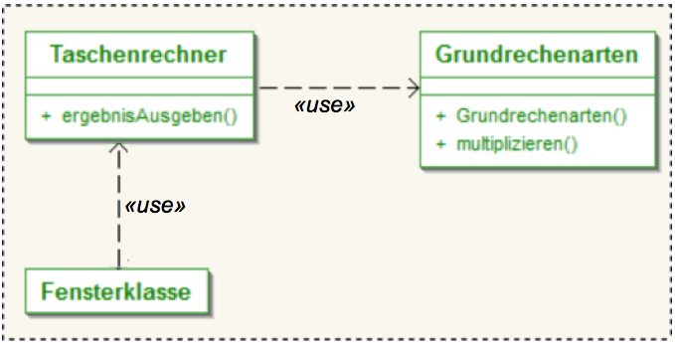
Abhängigkeitsbeziehungen werden durch einen gestrichelten Pfeil mit offener Spitze angezeigt. Der Pfeil zeigt vom abhängigen Element weg.
Beispiel: Der Taschenrechner kann nicht funktionieren ohne die Klasse Grundrechenarten – er ist von dieser Klasse abhängig, aber nicht umgekehrt: Die Klassen Grundrechenarten funktioniert wunderbar auch ohne Taschenrechner.

Die Art der Abhängigkeit kann durch sog. Stereotypen spezifiziert werden. Für uns ist nur interessant: «use» - eine Klasse „benutzt“ die andere.

Beispiel: 3-Schichten-Modell
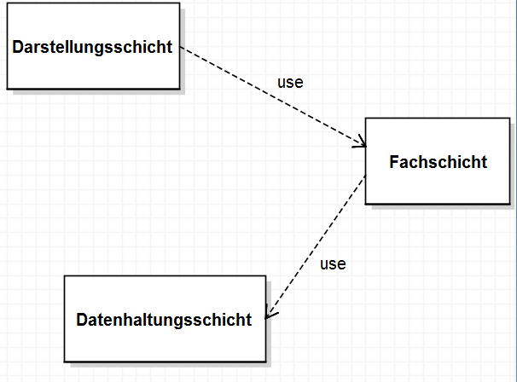

Übung Abhängigkeitsbeziehungen
Zwischen welchen Klassen bestehen Abhängigkeitsbeziehungen? Zeichnen Sie die entsprechenden Pfeile ein.
ACHTUNG: Bitte nicht umblättern, Lösungsvorschlag folgt auf der nächsten Seite!
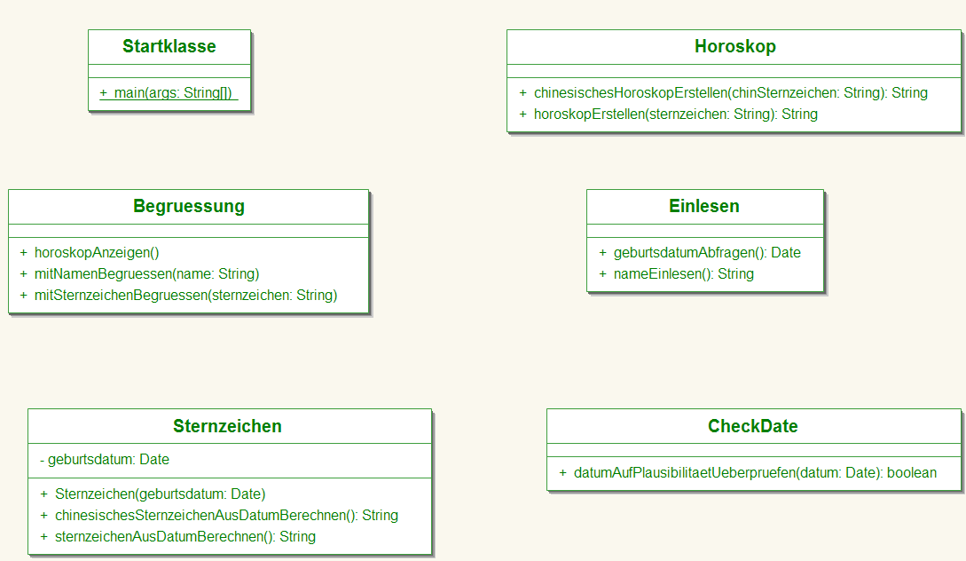

Lösungsvorschlag zur Übung Abhängigkeitsbeziehungen
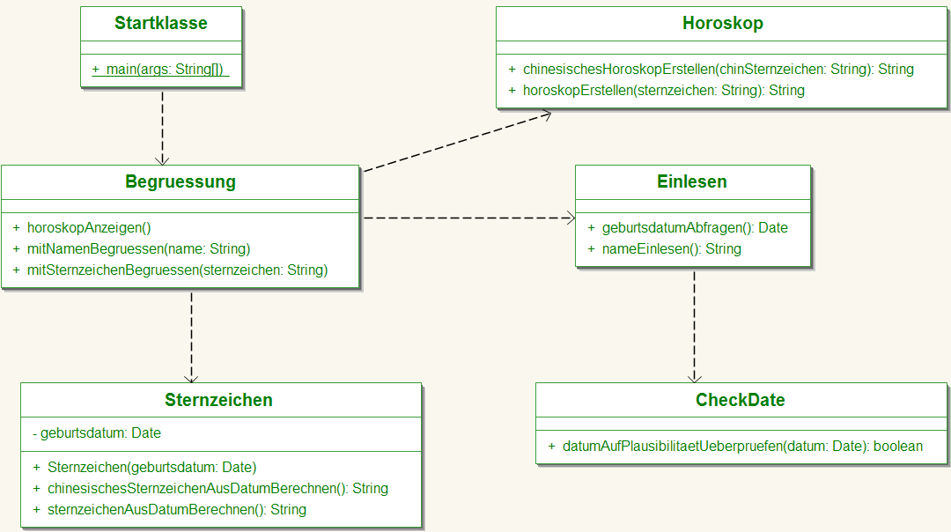

Assoziationen
… sind Beziehungen zwischen Objekten/Klassen, auch genannt „kennt“-Beziehung (eine Klasse kennt eine andere).
In den folgenden Beispielen stellen wir uns ein Programm vor, das unsere Schule verwaltet. Bevor wir zu programmieren beginnen, müssen wir uns klar werden, welche Beziehungen zwischen den einzelnen Personengruppen herrschen. Wenn ein Schüler immer nur ein Schulbuch ausleihen kann, programmieren wir das anders, als wenn er mehrere haben kann. Solche Beziehungen stellen wir im UML-Klassendiagramm dar.
Nehmen wir die Beziehung zwischen Schüler und Sekretärin. 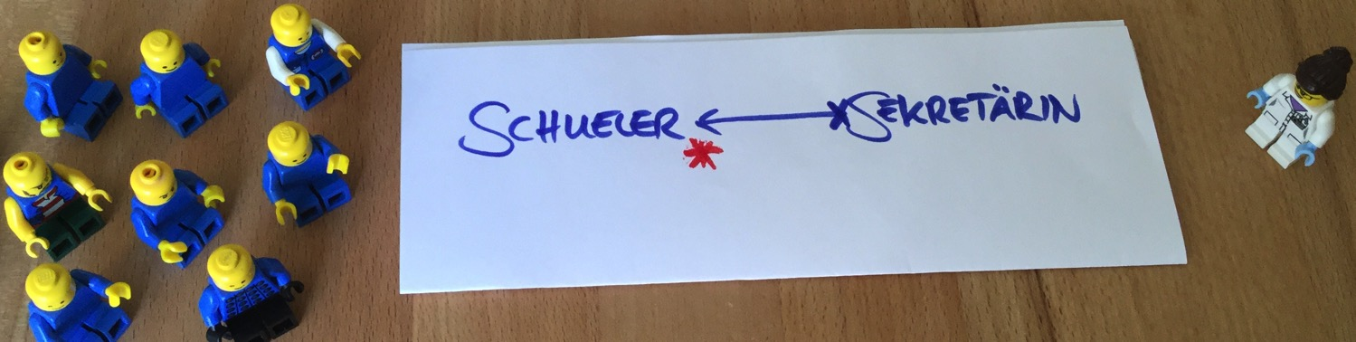
Wir müssen uns klar werden über …
- die Mengenverhältnisse (Multiplizitäten): Wie viele Sekretärinnen sind einem Schüler zugeordnet?
- den Zugriff (Navigierbarkeit): Kennt die Sekretärin die Telefonnumer und das Geburtsdatum der Schüler?
- Rollen: Ist die Sekretärin die Mutter der Schüler oder ihre Sekretärin?

Multiplizitäten
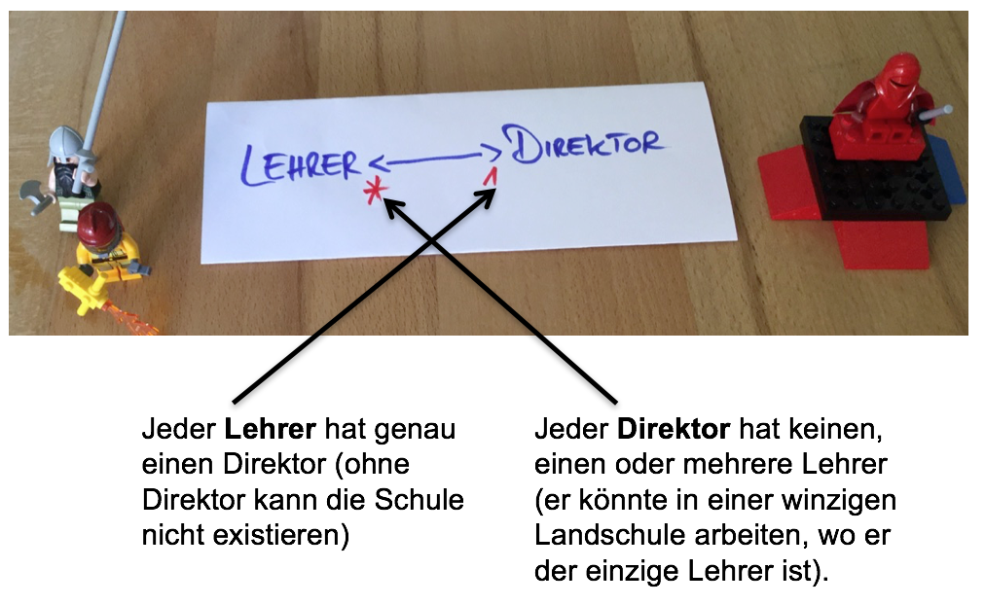
Wir erinnern uns an die Kardinalitäten in ER-Diagrammen (1:n, n:m …). Hier ist das recht ähnlich. Wir arbeiten jedoch nicht mit 1/n/m, sondern mit 0/1/*. Diese Symbole bringen wir an den Pfeilenden an:
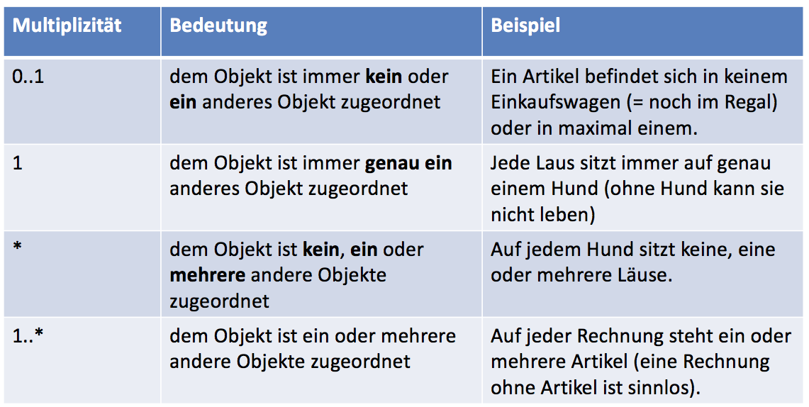
Das folgende Diagramm zeigt für alle vier Möglichkeiten ein Beispiel. Beachten Sie dabei, dass wir hier Situationen abbilden, die auch anders sein können. Wenn Sie eine Software für Schulen modellieren, in denen es immer und ganz sicher nur eine Sekretärin gibt, dann wird der Stern bei der Sekretärin durch eine 1 ersetzt – und die Software entsprechend anders programmiert!
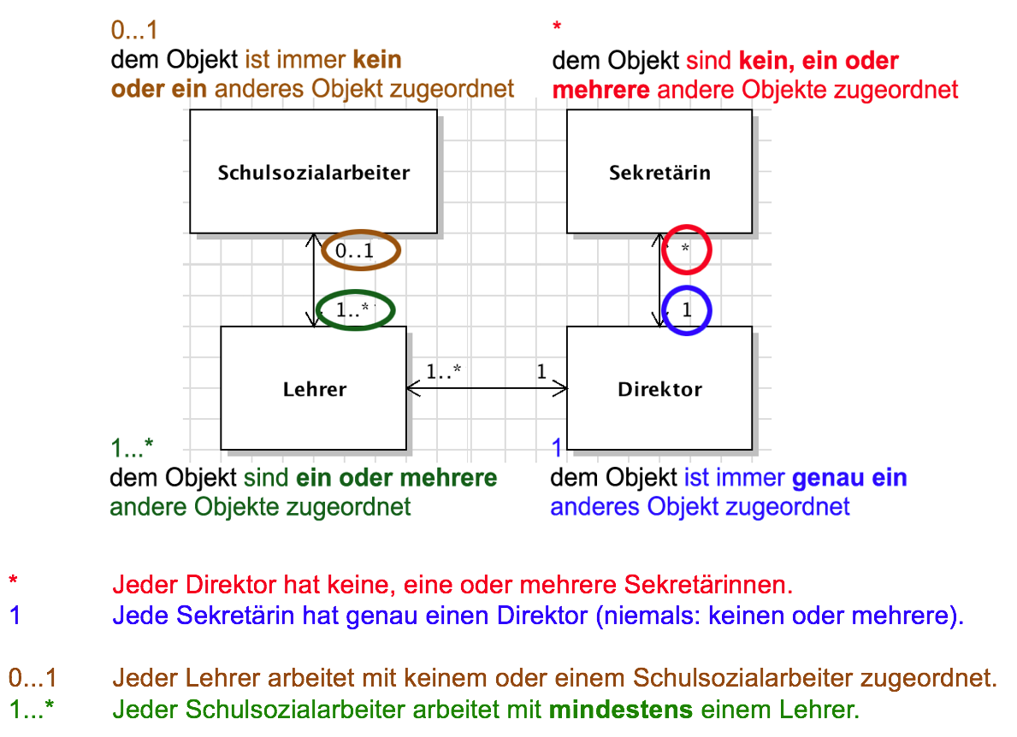

Übung Multiplizitäten
Tragen Sie in dieses Klassendiagramm die korrekten Multiplizitäten ein:
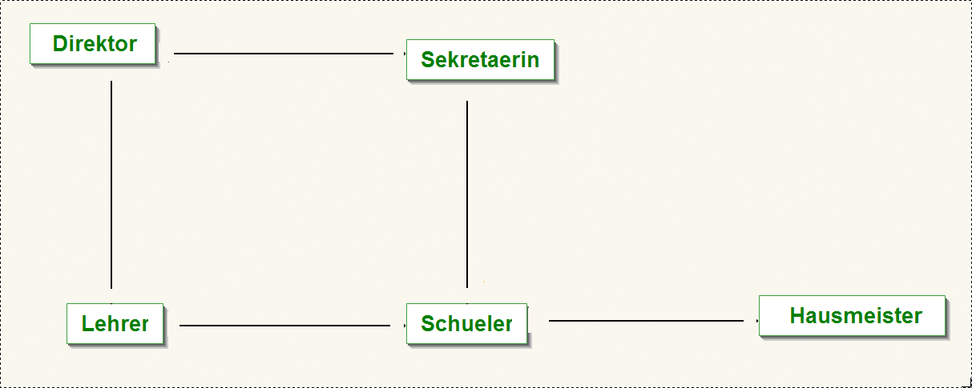

Navigierbarkeit
Eine weitere grundsätzliche Frage ist: Wer kennt wen? Wer hat auf wen Zugriff?
Muss der Schüler die Sekretärin "kennen"/auf diese Klasse Zugriff haben?
(z.B. ihr Gehalt ändern, sie zum Postamt schicken ...)
Muss der Hausmeister die Schüler "kennen"/auf diese Klasse Zugriff haben?
(z.B. ihren Namen, ihren Geburtsort, ihre Klasse...?)
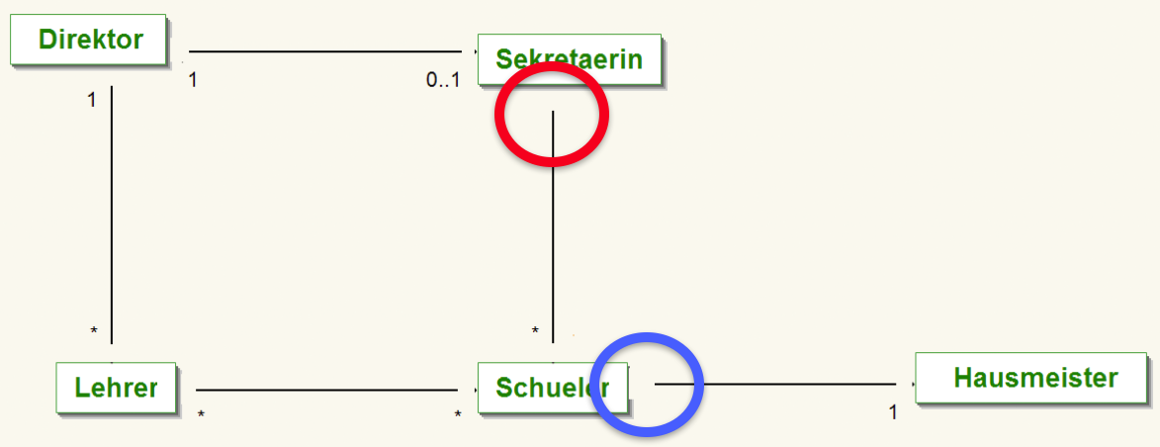
Solche Fragen klären wir, indem wir an die Assoziationsenden eine offene Pfeilspitze, ein X oder nichts anbringen. „nichts“ bedeutet, dass die Frage (noch) nicht geklärt oder irrelevant ist, deshalb vermeiden wir „nichts“.

Navigierbarkeit - Beispiele
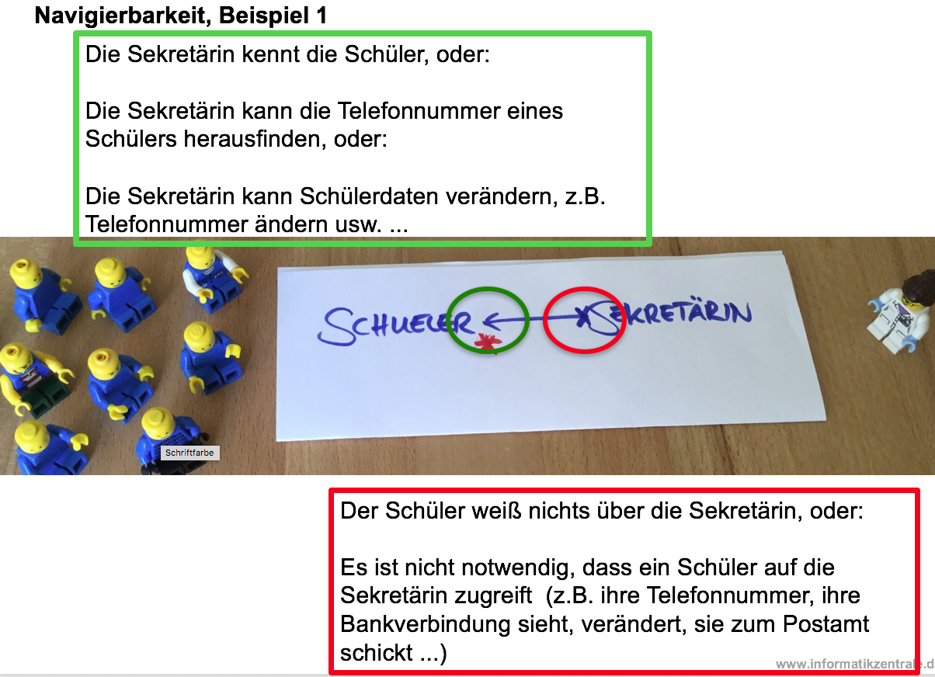
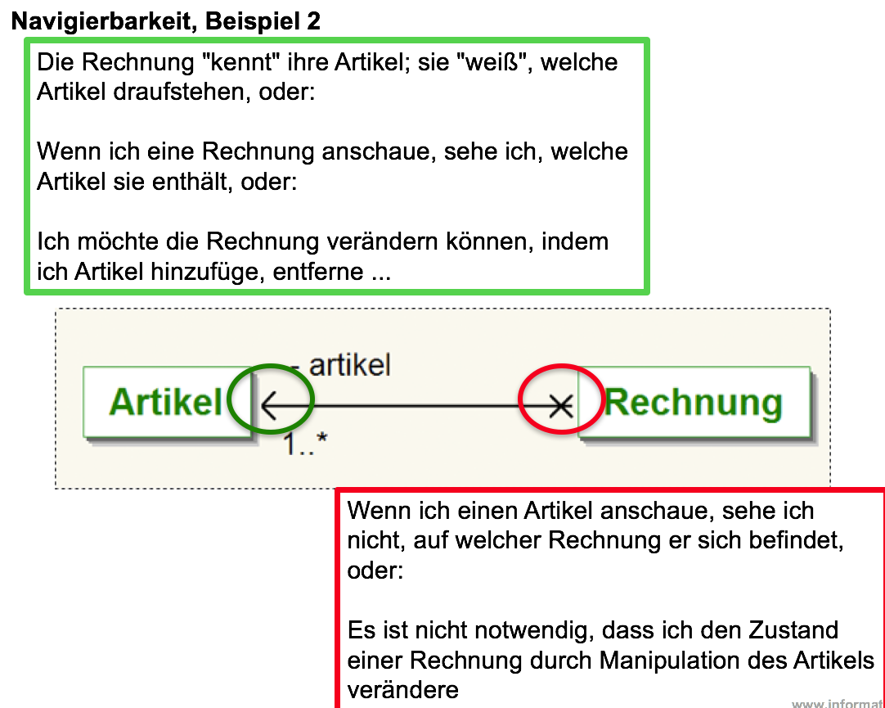

Unterschiedliche Navigierbarkeiten je nach Situation/Anforderung
Wie auch bei den Multiplizitäten hängt die Navigierbarkeit von der jeweiligen Situation ab. Je nach Funktionalität, die wir realisieren wollen, ergeben sich möglicherweise unterschiedliche Navigierbarkeiten. So kann im folgenden Beispiel die Navigierbarkeit von Angestellter zu Abteilung unterschiedlich ausfallen:
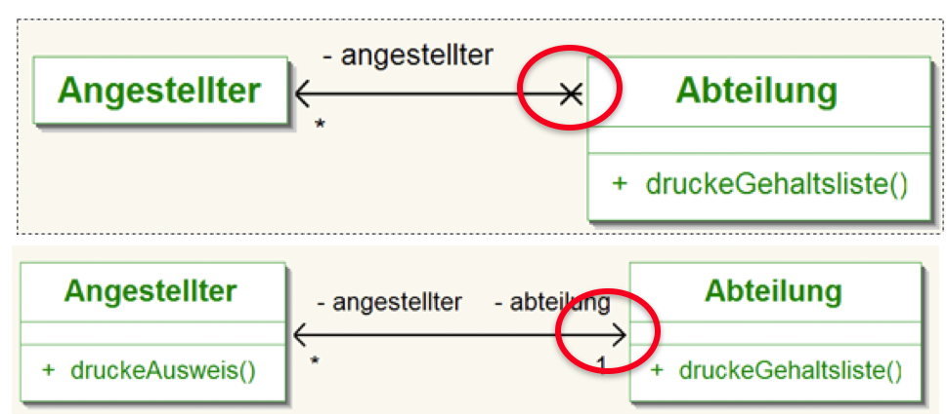

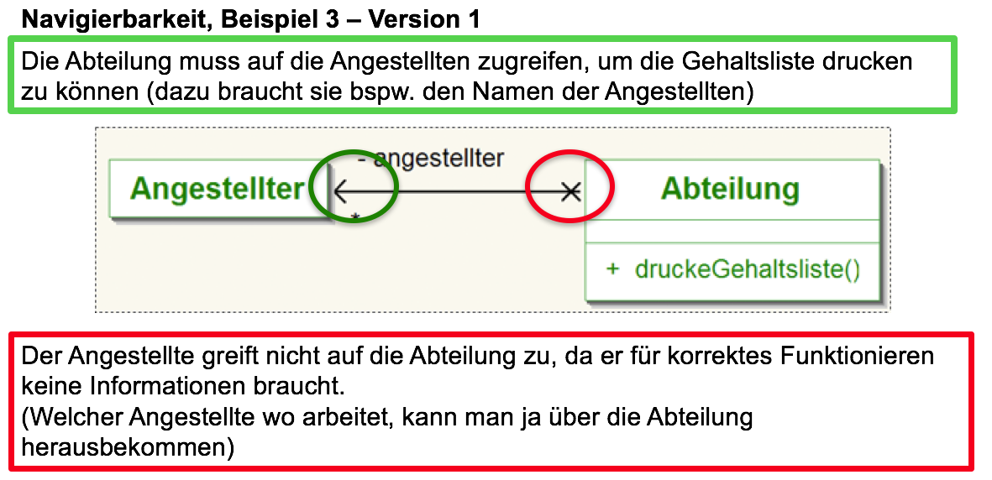
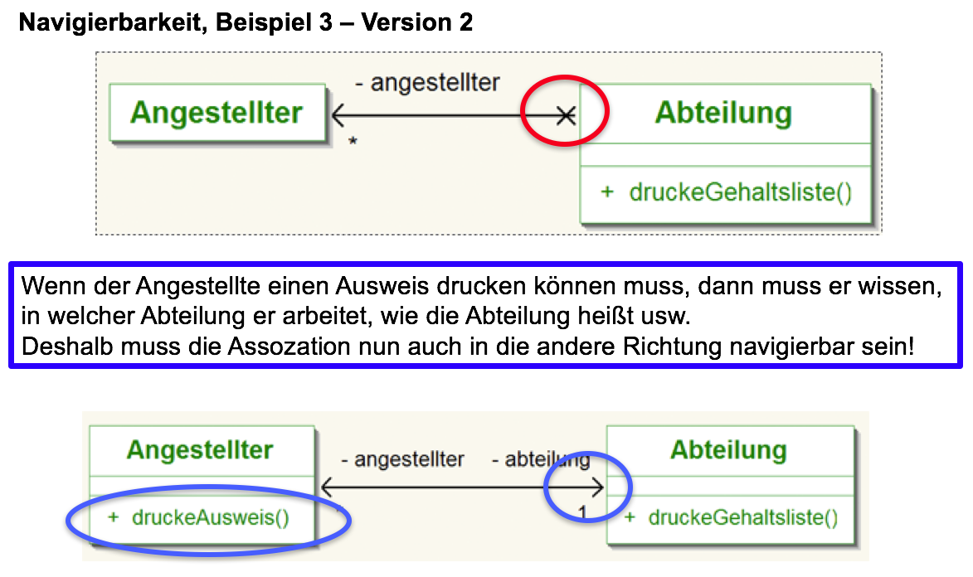

Unidirektionale und bidirektionale Navigierbarkeit
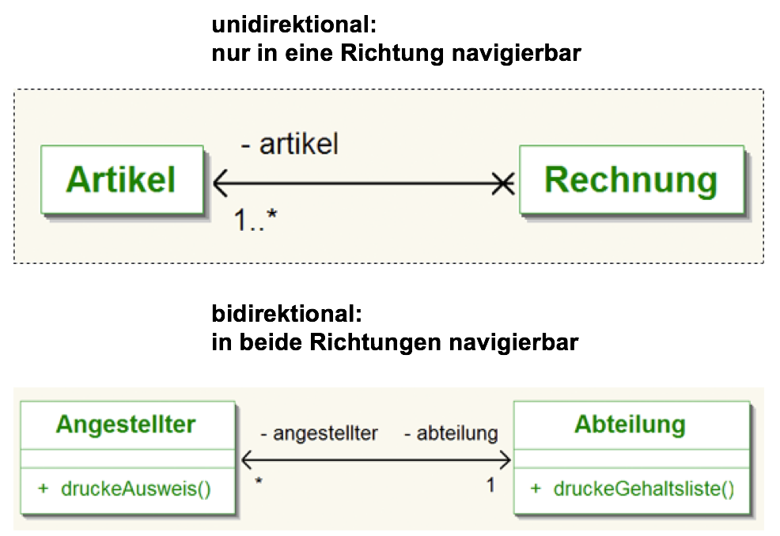

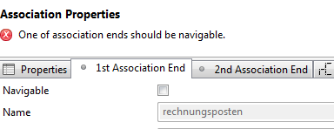
Übungen Navigierbarkeit

Übung 1: Grundlegendes Verständnis
Das eclipse-Plugin eUML2 weigert sich, Assoziationen anzulegen, die an beiden Seiten nicht navigierbar sind (siehe Screenshot rechts).
Warum?

Übung 2: Navigierbarkeit korrekt?
Diskutieren Sie, ob die Navigierbarkeit hier korrekt angegeben ist:
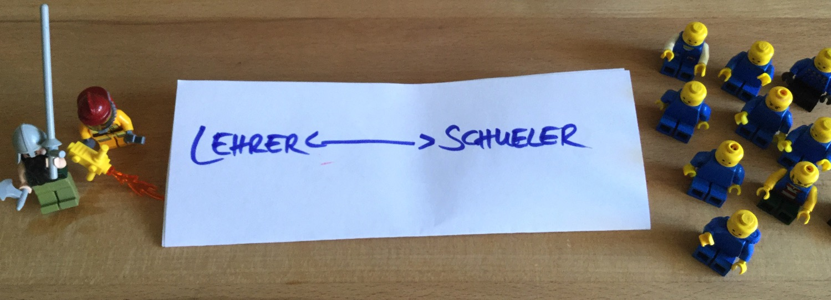

Übung 3: Navigierbarkeit einzeichnen
Ergänzen Sie im folgenden Klassendiagramm die Navigierbarkeit:
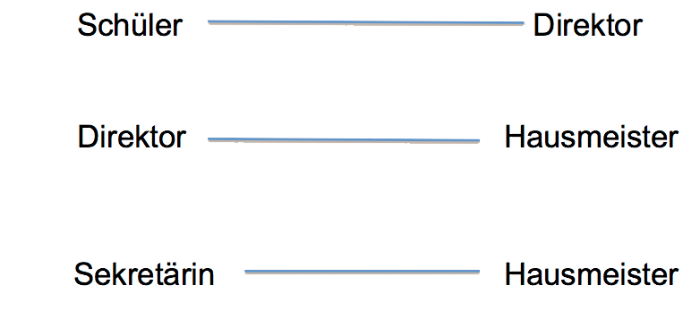

Übung 4: unidirektionale Assoziationspaare erstellen
Erstellen Sie im Klassendiagramm zwei unidirektionale Assoziationspaare zu einem selbst gewählten Thema. Falls Ihnen keines einfällt, nehmen Sie das Thema Bank / Kunden / Kreditkarten / Konten etc.
Bitte halten Sie auch die Multiplizitäten fest.

Übung 5: bidirektionale Assoziationspaare erstellen
Erstellen Sie im Klassendiagramm zwei bidirektionale Assoziationspaare zu einem selbst gewählten Thema. Falls Ihnen keines einfällt, nehmen Sie das Thema Bank / Kunden / Kreditkarten / Konten etc.
Bitte halten Sie auch die Multiplizitäten fest.

Rollen
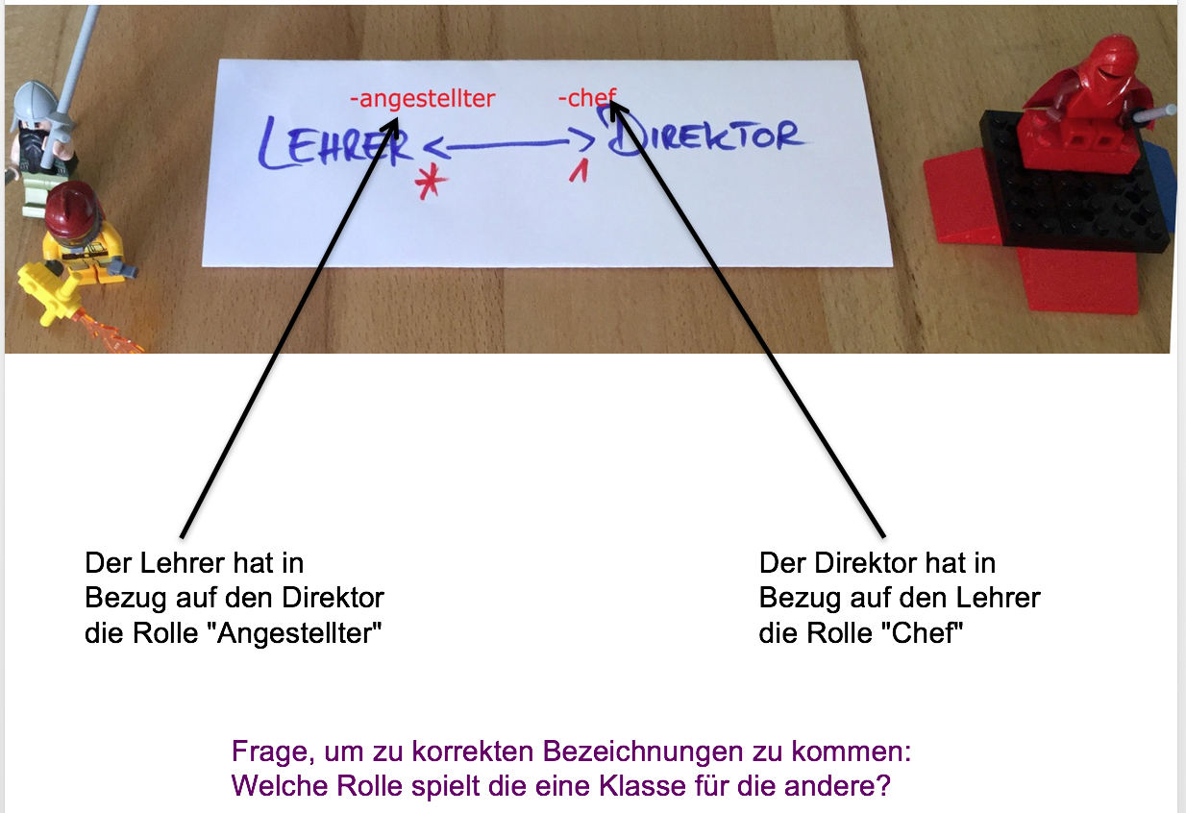
In den meisten Fällen sind die Rollen recht klar; manchmal hat die Rolle jedoch Auswirkung auf Multiplizität und/oder Navigierbarkeit.

Warum Rollenbezeichnungen wichtig sein können
Szenario 1 - Uns interessiert die Verwaltungsstruktur:
Der Direktor teilt den Lehrern Korrekturen zu, die Lehrer bitten den Direktor um Freistellung vom Unterricht etc.
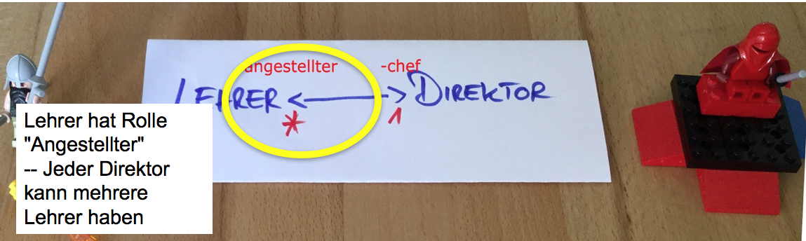

Szenario 2 - Uns interessiert der Ehestand:
Der Direktor ist mit einem Lehrer verheiratet. Der Lehrer kennt das Gehalt des Direktors (wegen der gemeinsamen Steuererklärung), der Direktor kennt die Geheimzahl der EC-Karte des Lehrers usw.
Wir gehen von einer Situation aus, in der nur polygame Ehen möglich sind.
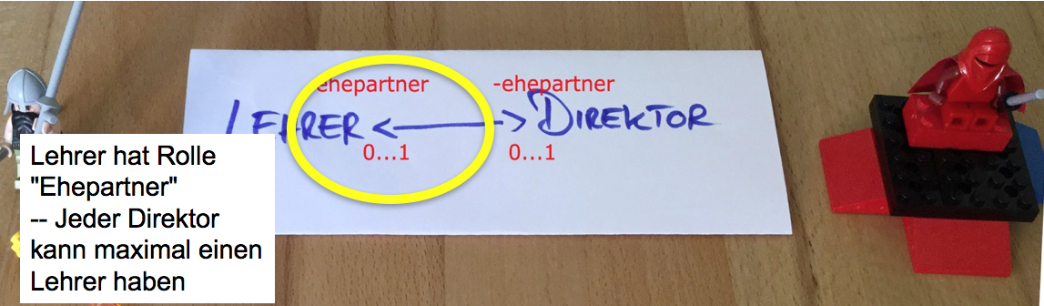

Hinweise zur Verwendung von Rollen
Der Zugriffsmodifikator der Rolle ist grundsätzlich privat (wie auch das Attribut, durch das die assoziierte Klasse repräsentiert wird – wird später erläutert).
Rollenbezeichnungen sind optional.

Zusammenfassende Übung "Firma"
Zeichnen Sie im folgenden Klassendiagramm die korrekten Assoziationen ein (Rollen, Multiplizitäten und Navigierbarkeit).
